华中师大一附中2015-2016学年度上学期高一期中检测
物理试题
- 选择题（共12道题，每小题4分．对多项选择题，选对但不全的，得2分．其中第1题到第7题只有一个选项是正确的；第8题到第12题至少有二个选项是正确的．）
1.下列说法正确的是( )
A.摩擦力的方向一定与物体运动方向相反
B.摩擦力的大小一定与物体间的压力成正比
C.只要两物体间有摩擦力，就一定有弹力存在
D.形状规则的物体，重心一定在其几何中心

2.雨滴从高空下落，由于空气阻力作用，其加速度逐渐减小，直到为零，在此过程中雨滴的运动情况是( )
A.速度不断减小，加速度为零时，速度最小
B.速度不断增大，加速度为零时，速度最大
C.速度一直保持不变
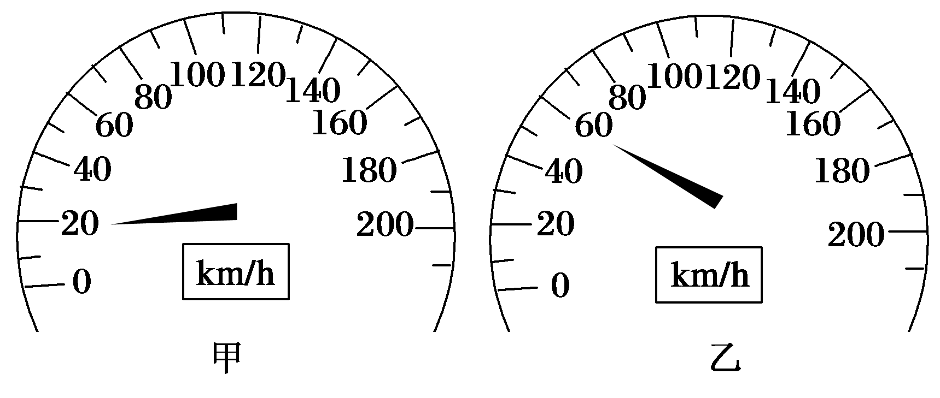
D.速度的变化率保持不变
甲
乙
[]
3.如图所示是汽车的速度计，某同学在汽车中观察速度计指针位置的变化，开始时指针指示在图甲所示的位置，经过8 s后指针指示在图乙所示的位置．若汽车在运动过程中的加速度不变，那么它的加速度大小约为( )
A．11 m/s² B．1.4 m/s²
C．5.0 m/s² D．0.6 m/s²

4.在地质、地震、勘探、气象和地球物理等领域的研究中，需要精确的重力加速度g值，g值可由实验精确测定．近年来测g值的一种方法叫“对称自由下落法”，它是将测g归于测长度和时间，以稳定的氦氖激光为长度标准，用光学干涉的方法测距离，以铷原子钟或其他手段测时间，能将g值测得很准．具体做法是：将真空长直管沿竖直方向放置，自其中O点向上抛小球，小球上升到最高点处所用时间为T₂；在小球运动过程中经过比O点高H的P点，小球离开P点上升到最高点处所用的时间为T₁，测得T₁、T₂和H，可求得g等于( )
A. $\frac{8H}{T_{2}^{2}−T_{1}^{2}}$ B.$\frac{2H}{T_{2}^{2}−T_{1}^{2}}$ C. $\frac{8H}{（T_{2}−T_{1}）^{2}}$ D.$\frac{2H}{（T_{2}−T_{1}）^{2}}$

5.两个力F₁和F₂间的夹角为θ，两力的合力为F，以下说法正确的是( )
A.若F₁和F₂大小不变，θ角越大，合力F就越大
B.合力F总比分力F₁和F₂中的任何一个力都大
C.如果夹角θ不变，F₁大小不变，只要F₂增大，合力F就必然增大
D.如果夹角θ不变，F₁大小不变，只要F₂增大，合力F可能增大，也可能减小

6.如图所示，是一种测定风作用力的仪器的原理图，它能自动随着风的转向而转向，使风总从图示方向吹向小球P．P是质量为m的金属球，固定在一细长刚性金属丝下端，能绕悬挂点O在竖直平面内转动．无风时金属丝自然下垂，有风时金属丝将偏离竖直方向一定角度θ，角θ大小与风力大小有关．如果m=0.1kg，θ=30⁰，重力加速度g=10m/s²，则对应的风力大小约为（$\sqrt{3}≈1\text{.}\text{732}$）( )[]
P
风
第11题图
θ
A．1.732N B．0.866N C．0.5N D．0.577N

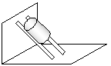
7.如图所示，两根直木棍相互平行，斜靠在竖直墙壁上固定不动，一根水泥圆筒从木棍的上部匀速滑下．若保持两木棍倾角不变，将两棍间的距离减小后固定不动，仍将水泥圆筒放在两木棍上部，则水泥圆筒在两木棍上受到木棍的摩擦力与原来相比( )
A．增大 B．减少
C．不变 D．条件不足，不能判定

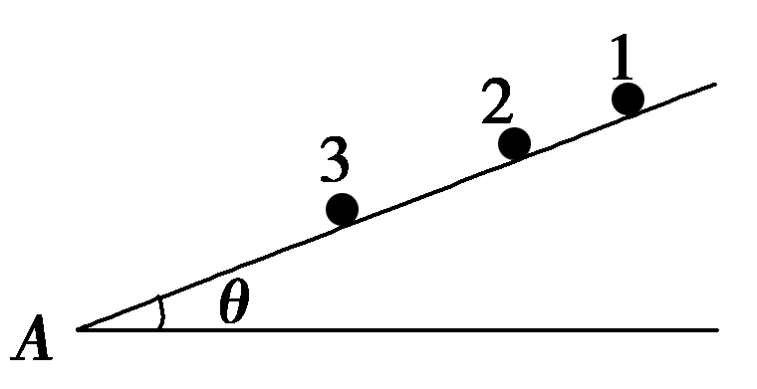
8.如图所示，在光滑的斜面上放置3个相同的小球(可视为质点)，小球1、2、3距斜面底端A点的距离分别为x₁、x₂、x₃，现将它们分别从静止释放，以相同的加速度向下运动，到达A点的时间分别为t₁、t₂、t₃．则下列说法正确的是( )
1
3
22
A.＝＝ B. ＜＜
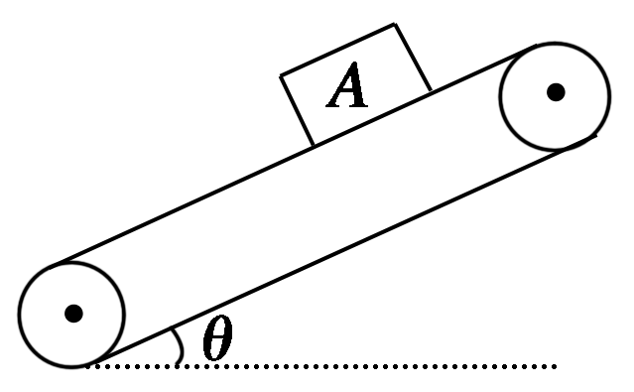
C. ＝＝ D．＜＜

9.如图所示，物体A置于倾斜的传送带上，随传送带一起向上或者向下运动，关于物体A的受力描述，下列分析正确的是( )
A．当物体A与传送带保持相对静止，一起匀速向上运动时，A所受的摩擦力沿斜面向上
B．当物体A与传送带保持相对静止，一起匀速向下运动时，A所受的摩擦力沿斜面向上
C．当传送带顺时针转动，物体A沿传送带向下运动时，A所受的摩擦力沿斜面向上
D．当传送带顺时针转动，物体A沿传送带向下运动时，A所受的摩擦力沿斜面向下[]

10.一物体的直线运动图象如图所示（图中出现的物理量单位均为国际制基本单位）( )
A.若图中纵轴表示速度，则物体向某一方向做直线运动
-4
t/s
1
2
3
4
0
4
5
6
B.若图中纵轴表示速度，则物体以某一个点为对称中心做往复运动
C.若图中纵轴表示位移，则物体以某一个点为对称中心做往复运动
D.若图中纵轴表示位移，则物体沿某一个方向做直线运动

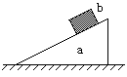11.如图所示，一个质量为m的小物体b放在固定的斜面a上，下列说法正确的是( )
A.整个装置静止时，地面对斜面a的支持力大小等于整个装置重力大小之和
B.斜面a保持静止，小物体b匀速下滑时，地面对斜面a的摩擦力向左
C.整个装置静止时，通过小物体b的重心给小物体b施加一竖直向下的恒力F，则小物体b将向下滑动
D.斜面a保持静止，小物体b匀速下滑时，通过小物体b的重心给小物体b施加一竖直向下的恒力F，小物体b所受摩擦力将变大，小物体b仍保持匀速下滑

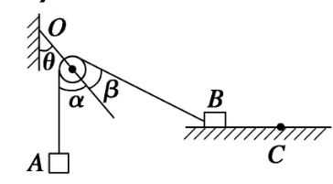
12. 如图所示，不计质量的光滑小滑轮用细绳悬挂于墙上O点，跨过滑轮的细绳连接物块A、B，物块A、B都处于静止状态．现将物块B向右移至C点后，物块A、B仍保持静止，下列说法中正确的是( )
A．B与水平面间的摩擦力增大
B．地面对B的支持力减小
C．悬于墙上的绳所受拉力不变
D．A、B静止时，始终有α=β=θ成立

二、实验题（第13题6分，第14题12分，共18分）
13.（6分）如图所示，在“研究力的合成”实验中，需要将橡皮条的一端固定在水平木板上，另一端系上两根细绳，细绳的另一端都有绳套．实验中需用两个弹簧秤分别勾住绳套，并互成角度地拉橡皮条．某同学认为在此过程中必须注意以下几项：
橡皮条
固定点
A．两根细绳必须等长
B．橡皮条应与两绳夹角的平分线在同一直线上
C．在使用弹簧秤时要注意使弹簧秤与木板平面平行
D．保证两弹簧秤示数相等
E．两个分力间的夹角不宜太大，也不宜太小
F．实验之前应将两弹簧秤对拉，保证对拉时两弹簧秤示数相等
其中正确的是 ．（填入相应的字母）
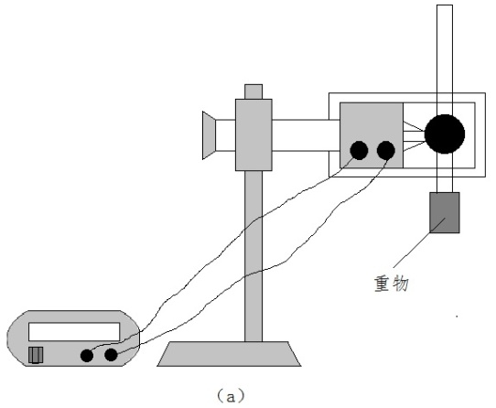
重物
14.（12分）某同学使用打点计时器测量本班教室所在处的重力加速度．
（1）请完成以下主要实验步骤：按图安装实验器材并连接电源；竖直提起系有重物的纸带，使重物 ( 填“靠近”或“远离”）打点计时器下端； ，
，使重物自由下落；关闭电源，取出纸带；换新纸带重复实验．
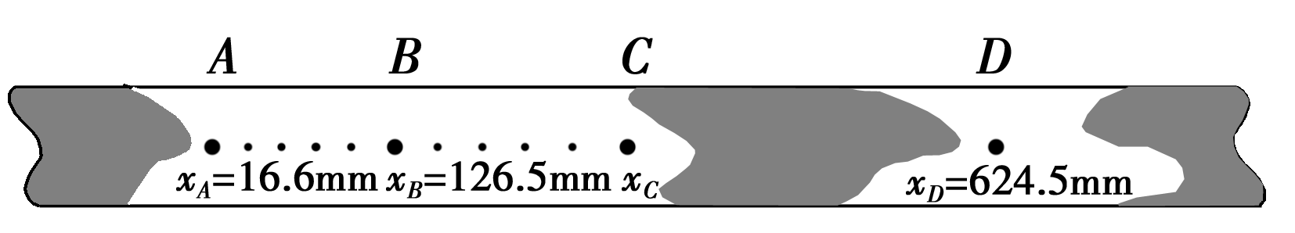
（2）从实验获得的两条纸带，选取一条来计算重力加速度．已知所用电源周期T=0.02s．在纸带上打出的点中，选出零点，因保存不当，纸带被污染，如图所示，A、B、C、D是依次排列的4个计时点，仅能读出其中3个计时点到零点的距离：$x_{A}$=36.5mm，$x_{B}$=76.8mm，$x_{D}$=169.1mm．
=36.5mm
=76.8mm
=169.1mm

若无法再做实验，可由以上信息推知：
①$x_{C}$=__________mm
②打C点时物体的速度大小为____________m/s(取3位有效数字)

③教室所在处的重力加速度大小为__________m/s²(取3位有效数字)
三、计算题：（共44分，第15题10分，第16题10分，第17题12分，第18题12分）
15.如图所示是用运动传感器测小车速度的示意图，这个系统由A、B两个小盒组成，A盒装有红外线发射器和超声波发射器，B盒装有红外线接收器和超声波接收器，A盒被固定在向右运动的小车上，测量时A向B同时发射一个红外线脉冲和一个超声波脉冲，B盒接收到红外线脉冲时开始计时，接收到超声波脉冲时停止计时，若两者的时间差为t₁，空气中的声速为v₀，不计红外线的传播时间．问：[]
（1）A与B之间的距离为多少？
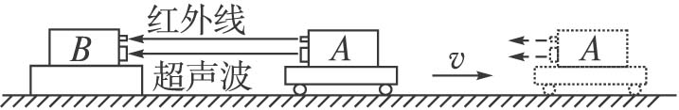
（2）现发射第二个脉冲进行第二次测量，此次的时间差为t₂，则小车运动的速度为多少？（已知相邻两次发射脉冲信号的时间间隔为Δt）

[]

16.公路边随处可见“保持车距，注意刹车”警示语，这是因为在日常行车中，如果前后两车车距太小，容易发生追尾事故．下面我们来研究一下相关问题：A、B两车在同一直线上同方向做匀速直线运动，B车在前A车在后，速度分别为v_{B}＝15 m/s，v_{A}＝20 m/s．A车做匀减速直线运动时能获得的最大加速度是a_{m}=0.5m/s²，为避免A，B相撞，请问A车至少应在离B车多远时开始以最大加速度减速，才能保证两车安全？

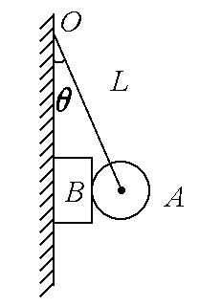
17.如图所示，表面光滑的球A半径为R=10 cm，其所受重力大小为80 N，用长L＝40 cm的细线挂在竖直墙上（绳子延长线通过球心），球与墙之间夹着物体B，其厚H=20 cm，物体B与墙之间的动摩擦因数μ＝0.2．物块B在未脱离球A时沿墙匀速下滑，试求：
(1)球A对物块B的压力大小．
(2)物体B受的重力大小．

18.如图所示，把重10 N的物体放在β＝37°的斜面上，物体的一端与固定于斜面上的轻弹簧相连接，整个装置静止．弹簧劲度系数k＝200N/m．已知sin37°＝0.6，cos37°＝0.8
β
（1）若斜面光滑，则弹簧的伸长量是多少？
（2）若物体与斜面间的动摩擦因数μ＝0.5，则弹簧的形变量范围是多少？（设最大静摩擦力等于滑动摩擦力）

华中师大一附中2015-2016学年度上学期高一期中检测
物理试题
参考答案

一、选择题（共12道题，每小题4分。对多项选择题，选对但不全的，得2分。其中第1题到第7题只有一个选项是正确的；第8题到第12题至少有二个选项是正确的。）

题号 | 1 | 2 | 3 | 4 | 5 | 6 | 7 | 8 | 9 | 10 | 11 | 12
答案 | C | B | B | B | D | D | B | BC | ABC | BC | AD | AD

二、实验题（第13题6分，第14题12分，共18分）

13. CEF （选对一个得2分，选对二个得4分，选对三个得6分。见错无分）

14.（1）靠近，接通电源，放开纸带。（每空1分）

（2）① 121.0 ② 2.31 ③ 9.75 （每空3分）

三、计算题：
15.（10分）解：
（1）由于忽略红外线在A与B之间传播的时间．则A、B间的距离为（3分）
（2）同理可知：进行第二次测量时，A、B间的距离为 （3分）
两次发射超声波脉冲的时间间隔为Δt，即为小车运动Δx=x₂－x₁所用时间
可得：小车运动的速度为 （4分）

16.（10分）解：
设经过时间t,两车速度相等，有：v_{A}－a_{m}t=v_{B}
即：20－0.5t=15 得t=10s （4分）
设两车最小间距为△x，
有：△x=v_{A}t－$\frac{1}{2}$a_{m}t²－v_{B}t=(20×10－$\frac{1}{2}$×0.5×10²)－15×10=25m （6分）
即A车至少应在离B车25m时开始以最大加速度减速。
或取B车为参照物，则△x=$\frac{0^{2}－(v_{A}−v_{B})^{2}}{－2a_{m}}=\frac{5^{2}}{2×0\text{.}5}=\text{25}$m
- （12分）解：
(1)设绳子拉力为T，B对A支持力为N，则有：
N=m_{A}gtanθ （3分）
tanθ=$\frac{H+R}{\sqrt{(L+R)^{2}－(H+R)^{2}}}=\frac{3}{4}$ （3分）
得N=60N （2分）
根据力的作用是相互的知，球A对物块B的压力大小为60N
(2)对物体B，竖直方向重力和墙面所给的摩擦力平衡，水平方向球A对物块B的
压力与墙面对物块B的支持力平衡。所以，有G_{B}=μN=12N （4分）

- （12分）解：
（1）弹簧弹力与物体重力沿斜面方向分力平衡，设弹簧伸长量为x₁，
据平衡条件有：mgsinβ＝kx₁，得x₁=0.03m （3分）
（2）由题设条件$μ<\text{tan}β$可知，重力分力大于摩擦力，所以，弹簧不可能处于压缩状态。 （2分）
第一种情况：弹簧伸长量较小，摩擦力沿斜面向上，设弹簧伸长量为x₂，
据平衡条件有：mgsinβ＝μmgcosβ+kx₂，得x₂=0.01m （3分）
第二种情况：弹簧伸长量较大，摩擦力沿斜面向下，设弹簧伸长量为x₃，
据平衡条件有：mgsinβ+μmgcosβ＝kx₃，得x₃=0.05m （3分）
综合考虑，弹簧处于伸长状态，伸长量在0.01m到0.05m之间。 （1分）

